La actividad para el este dia miércoles 25 de marzo es la siguiente:
Realizaremos un árbol con nuestras propias manos, acorde a la estación que estamos.

Necesitaremos una cartulina café o cartón, una hoja blanca y papeles de colores otoñales como café, rojo, amarillo, naranja, verde, pegamento, lápiz y tijeras.
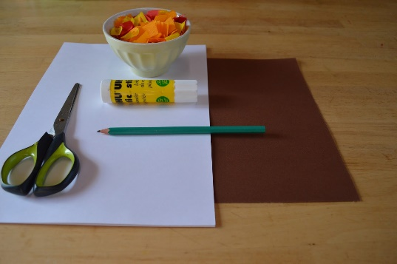

Para empezar marcamos la silueta de la mano y parte del brazo de nuestro niño (esto le va a encantar).
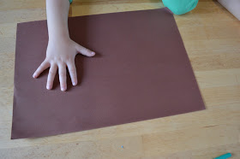

La recortamos con cuidado. Ya tenemos el tronco y las ramas de nuestro árbol.

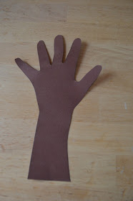

Nos faltan las hojas. Para ello recortaremos cuadraditos de papel de colores ( puede ser papel lustre o trocitos de revistas respetando colores otoñales o si tienes la posibilidad de hojitas secas naturales recogidas cerca de tu casa) y lo pegaremos en el centro de la cartulina u hoja blanca.
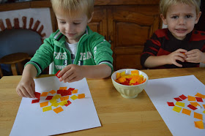

Cuando creamos que es lo suficientemente frondoso podemos seguir pegando algunas "hojitas" en la parte inferior de la cartulina, como si se hubieran caído al suelo.
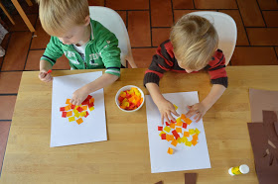

Una vez seco solo tenemos que pegar nuestro tronco y ya tenemos nuestro árbol.

